**17.1 勾股定理同步练习**



一、选择题

1. 如图，在△ABC中，∠BAC=90°，∠B=30°，AC=5cm，AD⊥BC于D，则BD=（　　）

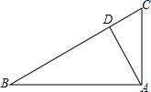

A. 10cm  
B. $7.5cm$  
C. $8.5cm$  
D. $6.5cm$

|  |
| --- |
|  |

1. 设直角三角形的两条直角边分别为a和b，斜边长为c，已知b=12，c=13，则a=（　　）

A. 1 B. 5 C. 10 D. 25

1. 将一根24cm的筷子，置于底面直径为15cm，高8cm的圆柱形水杯中，如图所示，设筷子露在杯子外面的长度hcm，则h的取值范围是（　　）

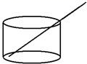

1. B. $h≥8cm$

C. $15cm≤h≤16cm$ D. $7cm≤h≤16cm$

1. 在△ABC中，已知AB=15，AC=13，BC边上的高AD=12，则△ABC的周长为（　　）

A. 14 B. 42 C. 32 D. 42或32

1. 如图所示，某人到岛上去探宝，从A处登陆后先往北走9km，又往东走6km，再折回向北走3km，往西一拐，仅走1km就找到宝藏 $.$ 问登陆点A与宝藏埋藏点B之间的距离是 $()km$．

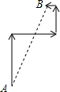

A. 10 B. 11 C. 12 D. 13

1. E为正方形ABCD内部一点，且AE=3，BE=4，∠E=90°，则阴影部分的面积为（　　）

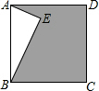

1. 25 B. 12

C. 13 D. 19

1. 如图，一轮船以16海里/时的速度从港口A出发向东北方向航行，另一轮船以12海里/时的速度同时从港口A出发向东南方向航行，离开港口2小时后，则两船相距（　　）

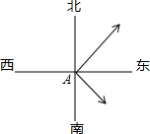

A. 25海里  
B. 30海里  
C. 40海里  
D. 50海里

|  |
| --- |
|  |

1. △ABC中，AB=AC=5，BC=8，点P是BC边上的动点，过点P作PD⊥AB于点D，PE⊥AC于点E，则PD+PE的长是（　　）

A. $4.8$ B. $4.8$ 或 $3.8$ C. $3.8$ D. 5

二、填空题

1. 如图，△ABC中，∠C=90°，∠B=∠BAD=30°，DE⊥AB，若CD=2，则DE= ______ ．

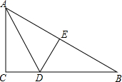

|  |
| --- |
|  |

1. 如图，一旗杆离地面6m处折断，旗杆顶部落在离旗杆底部8m处，旗杆折断之前的高度是______ m．

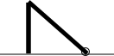

1. 如图所示的一块地，∠ADC=90°，AD=12m，CD=9m，AB=39m，BC=36m，则这块地的面积为______ m2．  
   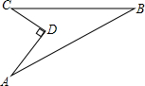

|  |
| --- |
|  |

1. 在下列条件中：①∠A+∠B=∠C，②∠A：∠B：∠C=1：2：3，③∠A=90°-∠B，④∠A=∠B=∠C中，能确定△ABC是直角三角形的条件有______（填序号）
2. 在Rt△ABC中，∠C=90°，且a：b=2：3，c= $\sqrt{13}$，则a= ______ ，b= ______ ．

三、计算题

1. 在一棵树的10m高的D处有两只猴子，其中一只猴子爬下树走到离树20m的池塘A处，另一只猴子爬到树顶后直接跃向池塘A处，如果两只猴子所经过的距离相等，试问这棵树有多高？

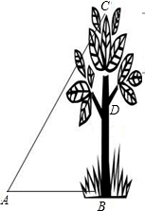

|  |
| --- |
|  |

1. 如图 , AB⊥CB于B，AD=24，AB=20，BC=15，CD=7，求四边形ABCD的面积．

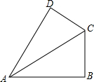

|  |
| --- |
|  |

1. 如图，甲轮船以16海里/小时的速度离开港口O向东南方向航行，乙轮船同时同地向西南方向航行，已知他们离开港口一个半小时后分别到达B、A两点，且知AB=30海里，问乙轮船每小时航行多少海里？

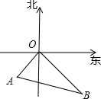

|  |
| --- |
|  |

**答案和解析**

1.【答案】B  
【解析】

解：∵∠BAC=90°，∠B=30°，   
∴BC=2AC=10cm，   
∵∠BAC=90°，AD⊥BC，   
∴∠CAD=∠B=30°，   
∴CD=AC=2.5cm，   
∴BD=BC-CD=7.5cm，   
故选：B．



2.【答案】B  
【解析】

解：∵直角三角形的两条直角边分别为a和b，斜边长为c，b=12，c=13，  
∴a===5．  
故选：B．



3.【答案】D  
【解析】

解：如图，当筷子的底端在D点时，筷子露在杯子外面的长度最长，   
∴h=24-8=16cm；   
当筷子的底端在A点时，筷子露在杯子外面的长度最短，   
在Rt△ABD中，AD=15，BD=8，∴AB==17，   
∴此时h=24-17=7cm，   
所以h的取值范围是7cm≤h≤16cm．   
故选D．

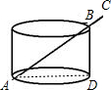

4.【答案】D  
【解析】

解：此题应分两种情况说明：  
（1）当△ABC为锐角三角形时，在Rt△ABD中，  
BD===9，  
在Rt△ACD中，  
CD===5，  
∴BC=5+9=14.  
∴△ABC的周长为：15+13+14=42；  
  
（2）当△ABC为钝角三角形时，  
在Rt△ABD中，BD===9，  
在Rt△ACD中，CD===5，  
∴BC=9-5=4．  
∴△ABC的周长为：15+13+4=32  
∴当△ABC为锐角三角形时，△ABC的周长为42；当△ABC为钝角三角形时，△ABC的周长为32．  
故选D．

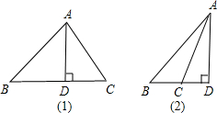

5.【答案】D  
【解析】

解：如图，作过点A的东西方向的直线AD，过点B作BC⊥AD于C，  
则AC=6-1=5km，BC=9+3=12km，  
在Rt△ABC中，由勾股定理求得AB===13（km）．

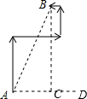

6.【答案】D  
【解析】

解：∵在Rt△AEB中，∠AEB=90°，AE=3，BE=4，由勾股定理得：AB=5，   
∴正方形的面积是5×5=25，   
∵△AEB的面积是AE×BE=×3×4=6，   
∴阴影部分的面积是25-6=19，   
故选D．



7.【答案】C  
【解析】

解：连接BC，  
由题意得：∠CAB=90°，AC=16×2=32（海里），AB=12×2=24（海里），  
CB==40（海里），  
故选：C．

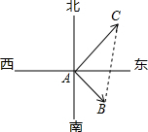

8.【答案】A  
【解析】

解：过A点作AF⊥BC于F，连结AP，  
∵△ABC中，AB=AC=5，BC=8，  
∴BF=4，  
∴△ABF中，AF==3，  
∴×8×3=×5×PD+×5×PE，  
12=×5×（PD+PE）  
PD+PE=4.8．  
故选：A．

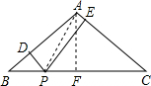

9.【答案】2  
【解析】

解：∵∠C=90°，∠B=30°，   
∴∠CAB=60°，   
∵∠B=∠BAD=30°，   
∴∠CAD=30°，   
∵CD=2，   
∴AD=4，   
∵∠BAD=30°，   
∴DE=AD=2，   
故答案为：2．



10.【答案】16  
解：旗杆折断后，落地点与旗杆底部的距离为8m，旗杆离地面6m折断，且旗杆与地面是垂直的，  
所以折断的旗杆与地面形成了一个直角三角形．  
根据勾股定理，折断的旗杆为=10m，  
所以旗杆折断之前高度为10m+6m=16m．  
故答案为16．



11.【答案】216  
【解析】

解：连接AC，则在Rt△ADC中，   
AC2=CD2+AD2=122+92=225，   
∴AC=15，在△ABC中，AB2=1521，   
AC2+BC2=152+362=1521，   
∴AB2=AC2+BC2，   
∴∠ACB=90°，   
∴S△ABC-S△ACD=AC•BC-AD•CD=×15×36-×12×9=270-54=216（平方米），   
故答案为：216．

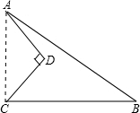

12.【答案】①②③  
【解析】

解：①∵∠A+∠B=∠C，∠A+∠B+∠C=180°，∴2∠C=180°，∠C=90°，则该三角形是直角三角形；   
②∠A：∠B：∠C=1：2：3，∠A+∠B+∠C=180°，∴∠C=90°，则该三角形是直角三角形；   
③∠A=90°-∠B，则∠A+∠B=90°，∠C=90°．则该三角形是直角三角形；   
④∠A=∠B=∠C，则该三角形是等边三角形．   
故能确定△ABC是直角三角形的条件有①②③．

13.【答案】2；3  
【解析】

解：∵∠C=90°，且a：b=2：3，c=，   
∴设a=2x，b=3x，则（2x）2+（3x）2=（）2，   
解得：x=1，   
故a=2，b=3，   
故答案为：2，3．



14.【答案】解：已知BD=10米，AB=20米，  
设CD=x，  
则根据AB+BD=CD+AC，  
可求得AC=30-x，且BC=10+x，  
在Rt△ABC中，AC为斜边，  
则AC2=AB2+BC2，  
即（30-x）2=202+（10+x）2，  
解得：x=5，  
故BC=BD+CD=10+5（米）=15米，  
答：此树高为15米．

15.【答案】解：∵AC= $\sqrt{AB^{2}+BC^{2}}$ = $\sqrt{{20}^{2}+{15}^{2}}$ =25，  
故有AD2+CD2=242+72=252=AC2，  
∴∠D=90°，  
∴S四边形ABCD=S△ABC+S△ACD=×20×15+ $\frac{1}{2}$ ×7×24=150+84=234．

16.【答案】解：∵甲轮船向东南方向航行，乙轮船向西南方向航行，  
∴AO⊥BO，  
∵甲轮船以16海里/小时的速度航行了一个半小时，  
∴OB=16×1.5=24海里，AB=30海里，  
∴在Rt△AOB中，AO= $\sqrt{AB^{2}-OB^{2}}$ = $\sqrt{{30}^{2}-{24}^{2}}$ =18，  
∴乙轮船每小时航行18÷1.5=12海里．